Салон красоты

Для дам

Стрижка:

Короткие волосы (1 ч)…………………………………………………………………..…900
(в процедуру входит мытье со средством по типу волос и сушка волос)

Средние волосы (1 ч)……………………………………………………………………...1150
(в процедуру входит мытье со средством по типу волос и сушка волос)

Длинные волосы (1 ч)……………………………………………………………………..1350
(в процедуру входит мытье со средством по типу волос и сушка волос)

Экстра длинные волосы (1ч 20мин)………………………………………………….…1500
(в процедуру входит мытье со средством по типу волос и сушка волос)

Стрижка челки (10 мин)………………………………………………………………….300
(в процедуру входит стрижка, создание формы челки, укладка по форме, стайлинг)

Укладка феном/утюжком:

Короткие волосы (1 ч)…………………………………………………………………....1600
(в процедуру входит мытье со средством по типу волос, сушка, стайлинг)

Средние волосы (1ч 20мин)…………………………………………………………...….2100
(в процедуру входит мытье со средством по типу волос, сушка, стайлинг)

Длинные волосы (1ч 20мин)……………………………………………………………..2600
(в процедуру входит мытье со средством по типу волос, сушка, стайлинг)

Экстра длинные волосы (1ч 30мин)…………………………………………………….3100
(в процедуру входит мытье со средством по типу волос, сушка, стайлинг)

Вечерняя укладка:

Короткие волосы (1 ч)……………………………………………………..……………..2650
(в процедуру входит мытье средством по типу волос, сушка, стайлинг)

Средние волосы (1ч 30мин)……………………………...……………………………….3150
(в процедуру входит мытье средством по типу волос, сушка стайлинг)

Длинные волосы (2 ч)……………………………………………………………………..3650
(в процедуру входит мытье средством по типу волос, сушка, стайлинг)

Экстра длинные волосы (2ч 30мин)………………………………………...………….4650
(в процедуру входит мытье средством по типу волос, сушка, стайлинг)

Для мужчин

Стрижка машинкой (с использованием насадок) (30 мин)...…………………………900
(в процедуру входит мытье, сушка волос)

Стрижка ножницами классическая (1 ч)…...…………………………………….....1150
(в процедуру входит мытье, сушка волос, стайлинг)

Стрижка модельная (1 ч)………………………………………………………...…...1350
(в процедуру входит мытье, укладка волос, стайлинг)

Окантовка (20 мин)……………………………………………………………………...500
(в процедуру входит мытье, сушка волос, стайлинг)

Стрижка бороды и бровей (15 мин)…………………………………………………...350
(в процедуру входит уход за бородой и бровями)

Для детей

Стрижка машинкой (1, 2 насадки) (30 мин)…………………………………………350
(в процедуру входит мытье, сушка волос)

Стрижка ножницами классическая (1 ч)…...…………………………………….....950
(в процедуру входит мытье, сушка волос)

Стрижка челки (10 мин)…………………………………………………………. …..200
(в процедуру входит стрижка, создание формы челки)

(Детский возраст считается до 9 лет)

Специальные уходы за волосами POWERMIX
От L’oréal Professionnel

Программа METAL DETOX(1ч 30мин)……………………….…………………………4000
Программа направлена на нейтрализацию металлических частиц меди, скапливающихся в кортексе волоса. Такие частицы попадают в волос с водой в результате вызывают риск ломкости и могут негативно влиять на окрашивание. Благодаря действию запатентованной молекулы Гликоамина в своём составе, этот уход обеспечивает защиту от накопления металлических частиц меди как на поверхности, так и внутри структуры волос. Защищает цвет и косметическое качество волос от УФ лучей. Идеально подходит ля тонких и истончённых волос.

Программа LIPIDIUM (1 ч)…………………..…………………………………….…….3500
Глубокое восстановление на клеточном уровне. Эксклюзивная Формула для направленного воздействия на каждый участок волоса в зависимости от степени его поврежденности. входящий в состав уникальный липидный комплекс восстанавливает, укрепляет внутреннюю структуру волоса и защищает от агрессивных воздействий. Результат - преображение по всей длине – более сильные, гладкие и шелковистые на ощупь волосы.

Программа VITAMINO COLOR(1 ч)……..………………………………………..….3500
Защита цвета. Блеск и сияние окрашенных волос. Эксклюзивная формула сохраняет насыщенность и продлевает стойкость цвета окрашенных волос. входящий в состав антиоксидантный комплекс и солнечные фильтры защищают цвет от UV-излучения и вымывания. Результат - мягкие, гладкие, защищенные волосы, блестящие и сияющие до самых кончиков

Программа NUTRIFIER (1ч )…………….………………………………………………3500
1-й профессиональный уход, наполняющий волосы питательными веществами без утяжеления. Профессиональная формула с кокосовым маслом, не содержащая силиконы, обеспечивает глубокое питание и легкую текстуру. Результат - сильные, блестящие, шелковистые, послушные волосы без эффекта утяжеления

Aminexil (1Ампула)……………………………..…………………………………………..….550
Вы можете добавить комплекс от выпадения в любую программу.
Входящие в состав средств компоненты - молекула Aminexil позволяет предотвратить основную причину выпадения волос, молекула Omega 6 - комплекс полиненасыщеных жирных кислот стимулируют рост волос, препятствуя процессу затвердения коллагеновой капсулы, что приводит к механическому давлению на корни изнутри, выталкивая волос на поверхность головы кожи.

Маникюр:

Маникюр комбинированный (40 мин)…………...………………..…….......................1350

Покрытие ногтей лаком (10 мин)…………….…………..…………….………………350

Покрытие гель-лаком (30 мин)………………………………….…...………………….900

Снятие гель-лака (30 мин)………………………………………………………..…….400

Укрепление……………….……………………………………………...……………..…400

Дизайн 1 ногтя (5 мин)…………………………………..……………………………..200

Педикюр:

Педикюр женский (1ч 10мин)………………………….....………………….…………1700

Педикюр мужской (1ч 30мин)……………….………………...……………….……….1800

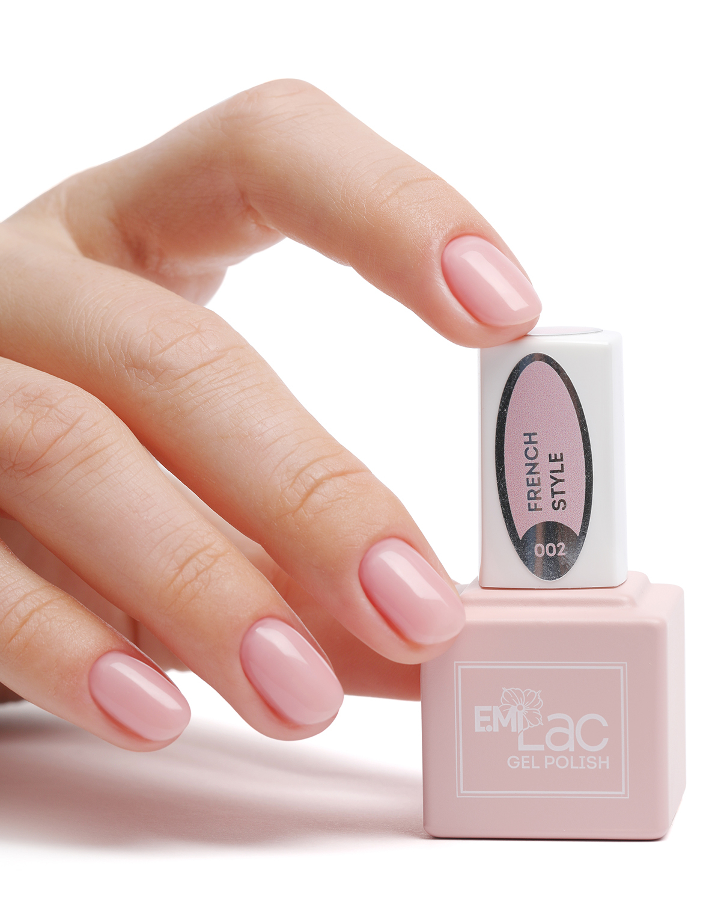

СОЛЯРИЙ

Турбо – Солярий(3,5 мин)……………………………………………………………….100р



